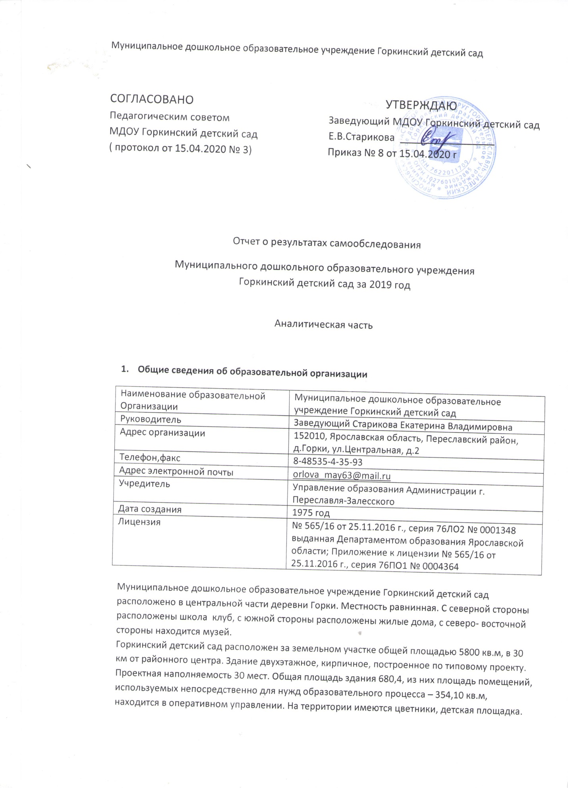
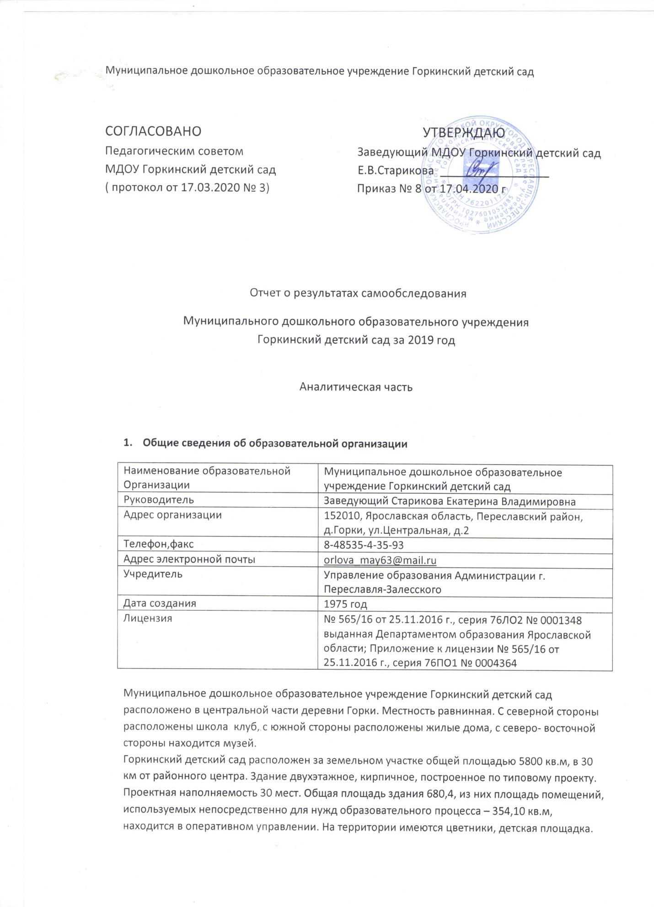

Цель деятельности детского сада – осуществление образовательной деятельности по реализации образовательных программ дошкольного образования.
Предметом деятельности детского сада является формирование общей культуры, развитие физических, интеллектуальных, нравственных, эстетических и личностных качеств, формирование предпосылок учебной деятельности, сохранение и укрепление здоровья воспитанников.
Режим работы детского сада: рабочая неделя – пятидневная, с понедельника по пятницу. Длительность пребывания детей в группах- 9 часов. Режим работы групп - с 7:30 – 16:30

- Оценка системы управления организации
Управление детским садом осуществляется в соответствии с действующим законодательством и уставом детского сад.
Управление детским садом строится на принципах единоначалия и коллегиальности. Коллегиальными органами управления являются: педагогический совет, общее собрание работников. Единоличным исполнительным органом является руководитель – заведующий.

Органы управления, действующие в детском саду

Наименование органа | Функции
Заведующий | Контролирует работу и обеспечивает эффективное взаимодействие структурных подразделений организации, утверждает штатное расписание, отчетные документы организации, осуществляет общее руководство детским садом
Педагогический совет | Осуществляет текущее руководство образовательной деятельностью детского сада, в том числе рассматривает вопросы:  - развития образовательных услуг;  -регламентации образовательных отношений;  - разработки образовательных программ;  - выбора учебников, учебных пособий, средств обучения и воспитания;  - материально-технического обеспечения образовательного процесса;  - аттестации, повышении квалификации педагогических работников;  - координации деятельности методических объединений
Общее собрание работников | Реализует право работников участвовать в управлении образовательной организацией, в том числе:  - участвовать в разработке и принятии коллективного договора, правил трудового распорядка, изменений и дополнений к ним;  - принимать локальные акты, которые регламентируют деятельность образовательной организации и связаны с правами и обязанностями работников;  - разрешать конфликтные ситуации между работниками и администрацией образовательной организации;  - вносить предложения по корректировке плана мероприятий организации, совершенствованию ее работы и развитию материальной базы

Структура и система управления соответствует специфике деятельности детского сада. По итогам 2019 года система управления детского сада оценивается как эффективная, позволяющая учесть мнение работников и всех участников образовательных отношений. В следующем году изменение системы управления не планируется.

- Оценка образовательной деятельности

Образовательная деятельность в МДОУ Горкинский детский сад организована в соответствии с Федеральным законом от 29.12.2012 № 273-ФЗ « Об образовании в Российской Федерации», ФГОС дошкольного образования, СанПиН 2.4.1.3049-13 « Санитарно- эпидемиологические требования к устройству, содержанию и организации режима работы дошкольных образовательных учреждений»
Образовательная деятельность ведется на основании утвержденной основной образовательной программы дошкольного образования, которая составлена в соответствии с ФГОС дошкольного образования, с учетом примерной образовательной программы дошкольного образования, санитарно- эпидемиологическими правилами и нормативами, с учетом недельной нагрузки.

Детский сад посещают 22 воспитанника в возрасте от 1 до 7 лет. В детском саду сформировано 2 группы общеразвивающей направленности. Из них:
• 1 младшая группа – 10 детей;
• 1 старшая группа – 12 детей.

Уровень развития детей анализируется по итогам педагогической диагностики. Формы проведения диагностики:
• диагностические занятия ( по каждому разделу программы);
• диагностические срезы;
• наблюдения, итоговые занятия.
Разработаны диагностические карты освоения основной образовательной программы дошкольного образования детского сада ( ООП Детского сада) в каждой возрастной группе. Карты включают анализ уровня развития целевых ориентиров детского развития и качества освоения образовательных областей.
В июне 2019 года педагоги МДОУ Горкинского детского сада проводили обследование воспитанников подготовительной группы на предмет оценки сформированности предпосылок к учебной деятельности в количестве 4 человек. Задания позволили оценить уровень сформированности предпосылок к учебной деятельности:
- возможность работать в соответствии с фронтальной инструкцией ( удержание алгоритма деятельности);
- умение самостоятельно действовать по образцу и осуществлять контроль;
- обладать определенным уровнем работоспособности;
- вовремя остановиться в выполнении того или иного задания и переключится на выполнение следующего;
- возможностей распределения и переключения внимания, работоспособности темпа, целенаправленности деятельности и самоконтроля.
Уровень | Коммуникативные УУД | Регулятивные УУД | Познавательные УУД | Личностные УУД
Высокий | 2 | 2 | 1 | 3
Средний | 2 | 2 | 3 | 1
Низкий | 0 | 0 | 0 | 0

Результаты педагогического анализа показывают преобладание детей с высоким и средними уровнями развития при прогрессирующей динамике на конец учебного года, что говорит о результативности образовательной программы в детском саду.

Воспитательная работа

Чтобы выразить стратегию воспитательной работы, в 2019 году проводился анализ состава семей воспитанников.

Характеристика семей по составу:
Состав семьи | Количество семей | Процент от общего количества семей воспитанников
Полная | 18 | 82 %
Неполная с матерью | 4 | 18 %
Неполная с отцом | 0 | 0 %
Оформлено опекунство | 0 | 0 %

Характеристика семей по количеству детей:
Количество детей в семье | Количество семей | Процент от общего количества семей воспитанников
Один ребенок | 4 | 18 %
Два ребенка | 9 | 41 %
Три ребенка и более | 9 | 41 %

Воспитательная работа строится с учетом индивидуальных особенностей детей, с использованием разнообразных форм и методов, в тесной взаимосвязи воспитателей, специалистов и родителей. Детям из неполных семей уделяется большое внимание в первые месяцы после зачисления в детский сад.

- Оценка функционирования внутренней системы оценки качества образования

Мониторинг качества образовательной деятельности в 2019 году показал хорошую работу педагогического коллектива по всем показателям.
Состояние здоровья и физического развития воспитанников удовлетворительные. 90 процентов детей успешно освоили образовательную программу дошкольного образования в своей возрастной группе. Воспитанники подготовительных групп показали высокие показатели готовности к школьному обучению. В течении года воспитанники детского сада успешно участвовали в конкурсах и мероприятиях различного уровня.
В июле проводилось анкетирование родителей, с целью изучения степени удовлетворенности качеством предоставляемой услуги в дошкольном учреждении, получены следующие результаты:
• доля получателей услуг, положительно оценивающих доброжелательность и вежливость работников организации – 100 %
• доля получателей услуг, удовлетворенных компетентностью работников организации – 100%
• доля получателей услуг, удовлетворенных материально-техническим обеспечением организации – 80%
• доля получателей услуг, удовлетворенных качеством предоставляемых образовательных услуг – 100%
Анкетирование родителей показало высокую степень удовлетворенности качеством предоставляемых услуг.

- Оценка кадрового обеспечения

Детский сад укомплектован педагогами на 100 % согласно штатному расписанию. Всего работают 11 человек. Соотношение воспитанников, приходящихся на 1 взрослого:
• воспитанник/педагоги – 11/1
• воспитанники/ все сотрудники- 2/1
Диаграмма с характеристиками кадрового состава детского сада:

Образование работников:

Педагоги повышают свой профессиональны уровень, саморазвиваются. Это дает хороший результат в организации педагогической деятельности и улучшения качества образования и воспитания дошкольников.

- Оценка учебно- методического и библиотечно- информационного обеспечения

В детском саду имеется методическая литература по всем образовательным областям основной общеобразовательной программы, детской художественной литературой, периодическими изданиями, а также другими информационными ресурсами на различных электронных носителях. В каждой возрастной группе имеется банк необходимых учебно-методических пособий, рекомендованных для планирования воспитательно- образовательной работы в соответствии с обязательной работы в соответствии с обязательной частью ООП.
В 2019 году детский сад пополнил учебно – методический комплект к примерной общеобразовательной программе дошкольного образования « От рождения до школы» в соответствии с ФГОС. Приобрели наглядно- дидактические пособия:
- Комплект из карт- плакатов с методическим сопровождением.
- Пальчиковые игры для детей 2-3 лет . Стихи и иллюстрированные картинки с показом движений.
- Игры – занятия для детей 4-5 лет ( рисование, лепка, аппликации) с демонстрационными картами и картами с шаблонами.
- Наглядно- дидактические комплекты. Конструирование.
Созданы условия для возможности организации совместной деятельности педагогов.
Информационное обеспечение детского сада включает:
- информационно – телекоммуникационное оборудование
- программное обеспечение – позволяет работать с текстовыми редакторами, интернет- ресурсами, фото, видеоматериалами, графическими редакторами.
В 2019 году детский сад пополнился проектором –мультимедиа.
В детском саду учебно- методическое и информационное обеспечение достаточное для организации образовательной деятельности и эффективной реализации образовательных программ.

- Оценка материально-технической базы

В детском саду сформирована материально- техническая база для реализации образовательных программ, жизнеобеспечения и развития детей. В детском саду оборудованы помещения:
• групповые помещения – 2;
•кабинет заведующего – 1;
• пищеблок – 1;
• прачечная – 1;
•медицинский кабинет- 1;
•изолятор – 1;
● музыкальный зал;
При создании предметно- развивающей среды воспитатели учитывают возрастные, индивидуальные особенности детей своей группы. Оборудованы групповые комнаты, включающие игровую, познавательную, обеденную зоны.
В 2019 году детский сад провел текущий ремонт 2 групп, 2 спальных помещений, изолятора.
Одной из сохраняющихся проблем является, замена оконных рам и установка веранды.

Результаты анализа показателей деятельности организации

Показатели | Единица измерения | Количество
Образовательная деятельность
Общее количество воспитанников, которые обучаются по программе дошкольного образования  В том числе обучающиеся:  В режиме полного дня ( 8-12 часов) | Человек | 22  22
В режиме кратковременного пребывания ( 3-5 часов) |  | 0
В семейной дошкольной группе |  | 0
По форме семейного образования с психолого- педагогическим сопровождением, которое организует детский сад |  | 0
Общее количество воспитанников до 3 лет | человек | 5
Общее количество воспитанников в возрасте от 3 до 8 лет | Человек | 17
Количество ( удельный вес) детей от общей численности воспитанников, которые получают услуги присмотра и ухода, в том числе в группах:  8-12 часового пребывания | Человек ( процент) | 22 ( 100%)
12-14 часового пребывания |  | 0 ( 0%)
Круглосуточного пребывания |  | 0 (0%)
Численность ( удельный вес) воспитанников с ОВЗ от общей численности воспитанников, которые получают услуги:  По коррекции недостатков физического, психического развития | Человек ( процент) | 4,5 %
Обучению по образовательной программе дошкольного образования |  | 4,5%
Присмотру и уходу |  | 4,5%
Средний показатель пропущенных по болезни дней на одного воспитанника | день | 30,7
Общая численность педработников, в том числе количество педработников:  С высшим образованием | человек | 2
 |  | 1
Высшим образованием педагогической направленности ( профиля) |  | 0
Средним профессиональным образованием |  | 0
Средним профессиональным образованием педагогической направленности ( профиля) |  | 1
Количество ( удельный вес численности) педагогических работников, которым по результатам аттестации присвоена квалификационная категория, в общей численности педагогических работников, в том числе:  с высшей | Человек ( процент) | 2 ( 100%)  0 ( 0%)  1 ( 50%)
первой
Количество ( удельный вес численности) педагогических работников в общей численности педагогических работников, педагогический стаж работы которых составляет:  До 5 лет | Человек ( процент) | 0 ( 0%)  2 ( 100%)
Больше 10 лет
Количество ( удельный вес численности) педагогических работников в обще численности педагогических работников в возрасте:  До 30 лет | человек ( процент)
 |  | 0 ( 0%)
От 30 до 50 лет |  | 2 ( 100%)
Численность ( удельный вес) педагогических и административно- хозяйственных работников, которые за последние 5 лет прошли повышение квалификации или профессиональную переподготовку, от общей численности таких работников | человек ( процент) | 1 ( 33%)
Численность ( удельный вес) педагогических и административно- хозяйственных работников, которые прошли повышение квалификации по применению в образовательном процессе ФГОС, от общей численности таких работников | человек ( процент) | 1 ( 33%)
Соотношение « педагогический работник/воспитанник» | человек/человек | 2/1
Наличие в детском саду: | да/нет
музыкального руководителя |  | да
инструктора по физической культуре |  | да
учителя-логопеда |  | нет
логопеда |  | нет
учителя-дефектолога |  | нет
педагога- психолога |  | нет
Инфраструктура
Общая площадь помещений, в которых осуществляется образовательная деятельность, в расчете на одного воспитанника | кв.м | 6,17
Площадь помещений для дополнительных видов деятельности воспитанников | кв.м | 61,8
Наличие в детском саду:  физкультурного зала | да/нет
 |  | нет
музыкального зала |  | да
Прогулочных площадок, которые оснащены так, чтобы обеспечить потребность воспитанников в физической активности и игровой деятельности на улице |  | да

Анализ показателей указывает на то, что МДОУ Горкинский детский сад имеет достаточную инфраструктуру, которая соответствует требованиям СанПиН 2.4.1.3049-13 « Санитарно-эпидемиологические требования к устройству, содержанию и организации режима работы дошкольных образовательных организаций» и позволяет реализовывать образовательные программы в полном объеме в соответствии с ФГОС ДО.

